

ПРОЕКТ

СОВЕТ ДЕПУТАТОВ
СЕЛЬСКОГО ПОСЕЛЕНИЯ МАЛЫЙ АТЛЫМ
Октябрьского района
Ханты – Мансийского автономного округа – Югры

РЕШЕНИЕ
« |  | » |  | 2016 | г. |  |  | №
с. Малый Атлым

О флаге муниципального образования сельское поселение Малый Атлым Октябрьского района Ханты-Мансийского автономного округа–Югры Тюменской области

В соответствии с федеральным законодательством и законодательством Ханты-Мансийского автономного округа-Югры, регулирующим правоотношения в сфере геральдики и руководствуясь Уставом сельского поселения Малый Атлым Октябрьского района Ханты-Мансийского автономного округа-Югры, Совет депутатов РЕШИЛ:
1. Установить флаг сельского поселения Малый Атлым Октябрьского района Ханты-Мансийского автономного округа-Югры в качестве официального символа сельского поселения Малый Атлым Октябрьского района Ханты-Мансийского автономного округа-Югры.
2. Утвердить Положение «О флаге муниципального образования сельское поселение Малый Атлым Октябрьского района Ханты-Мансийского автономного округа-Югры Тюменской области» (прилагается).
3. Представить настоящее решение, Положение «О флаге муниципального образования сельское поселение Малый Атлым Октябрьского района Ханты-Мансийского автономного округа–Югры Тюменской области» в Геральдический совет при Президенте Российской Федерации для внесения флага в Государственный геральдический регистр Российской Федерации.
4. Обнародовать настоящее решение на информационных стендах, официальном сайте сельского поселения Малый Атлым.
5. Контроль исполнения настоящего решения оставляю за собой.

Главы сельского поселения Дейнеко С.В.

Приложение
к решению Совета депутатов
сельского поселения Малый Атлым
от «___» _______ 2016 г. № _______

ПОЛОЖЕНИЕ
«О ФЛАГЕ МУНИЦИПАЛЬНОГО ОБРАЗОВАНИЯ
СЕЛЬСКОЕ ПОСЕЛЕНИЕ МАЛЫЙ АТЛЫМ
ОКТЯБРЬСКОГО РАЙОНА
ХАНТЫ-МАНСИЙСКОГО АВТОНОМНОГО ОКРУГА-ЮГРЫ
ТЮМЕНСКОЙ ОБЛАСТИ»

Настоящим положением устанавливается описание, обоснование символики и порядок использования флага муниципального образования сельское поселение Малый Атлым Октябрьского района Ханты-Мансийского автономного округа–Югры Тюменской области.

1. Общие положения

1.1. Флаг муниципального образования сельское поселение Малый Атлым Октябрьского района Ханты-Мансийского автономного округа-Югры Тюменской области (далее – флаг сельского поселения Малый Атлым) является официальным символом сельского поселения Малый Атлым.
1.2. Флаг сельского поселения Малый Атлым отражает исторические, культурные, социально-экономические, национальные и иные местные традиции.
1.3. Положение о флаге сельского поселения Малый Атлым с приложением на бумажном и электронном носителе хранится в архиве сельского поселения Малый Атлым и доступно для ознакомления всем заинтересованным лицам.
1.4. Флаг сельского поселения Малый Атлым подлежит государственной регистрации в порядке, установленном федеральным законодательством.

2. Описание и обоснование символики флага сельского поселения Малый Атлым

2.1. Описание флага сельского поселения Малый Атлым гласит:
«Прямоугольное двухстороннее полотнище малинового цвета с отношением ширины к длине 2:3, воспроизводящее изображение фигур герба сельского поселения Малый Атлым: бревенчатой церкви, берега с откосами и шести звёзд, выполненных жёлтым, оранжевым, голубым и зелёным цветом».
2.2. Рисунок флага сельского поселения Малый Атлым приводится в Приложении 1 к настоящему Положению, являющемся неотъемлемой частью настоящего Положения.
2.3. Обоснование символики флага сельского поселения Малый Атлым.
В сельское поселение Малый Атлым входят 6 населенных пунктов: с. Малый Атлым, п. Большие Леуши, п. Заречный, п. Комсомольский, с. Большой Атлым, Сотниково. В переводе с хантыйского языка Атлым означает «брат». Поселения расположены на одном берегу реки Обь. Первыми основателями поселения Малый Атлым были племена остяков. Следом за казаками проникала сюда и православная церковь, направляя свои усилия для обращения язычников-остяков в православную веру. В 1917 году в Малоатлымских юртах была построена Преображенская церковь. Возникла церковно-приходская школа, где детям давали начальное образование. В начале ХХ века развивается самоходный речной флот, создается потребительское общество «Самопомощь». В связи с проведением коллективизации был организован колхоз «Ленинский путь», который занимался добычей рыбы, выращиванием картофеля, овощей, зерновых. Во всех поселениях культивируется рыболовство, охота, лесозаготовки. Появились и новые отрасли: животноводство, полеводство, звероводство. Открыто несколько месторождений нефти.
Символика флага повторяет символику герба и многозначна.
Церковь символизирует миссионерскую и просветительскую деятельность православия.
Шесть золотых восьмилучевых звёзд символизируют шесть населённых пунктов, входящих в состав сельского поселения: с. Малый Атлым, п. Большие Леуши, п. Заречный, п. Комсомольский, с. Большой Атлым, Сотниково.
Голубая оконечность и берег с зелёным верхом и жёлтыми откосами символизируют выгодное расположение на высоких берегах вдоль реки Обь.
Жёлтый цвет (золото) – символ богатства, урожая, стабильности, уважения.
Малиновый цвет – символизирует древность происхождения, достоинство, силу, благочестие, умеренность, щедрость.
Голубой цвет – символ возвышенных устремлений, искренности, преданности.
Зелёный цвет – символ природы, тайги, сельского хозяйства, молодости и здоровья.
2.4. Авторская группа.
Идея: Александр Тутынин и Дания Тутынина (село Малый Атлым), Константин Моченов (Химки).
Художник и компьютерный дизайн: Анна Гарсия (Москва)
Обоснование символики: Игорь Шатин (Москва).

3. Порядок воспроизведения и размещения флага сельского поселения Малый Атлым

3.1. Воспроизведение флага сельского поселения Малый Атлым, независимо от его размеров и техники исполнения, должно точно соответствовать описанию, приведенному в пункте 2.1. настоящего Положения.
3.2. Порядок одновременного размещения Государственного флага Российской Федерации, флага Ханты-Мансийского автономного округа-Югры, флага сельского поселения Малый Атлым, иных флагов производится в соответствии с федеральным законодательством, законодательством Ханты-Мансийского автономного округа-Югры, регулирующим правоотношения в сфере геральдического обеспечения.
3.3. При одновременном размещении Государственного флага Российской Федерации (или флага Ханты-Мансийского автономного округа–Югры) и флага сельского поселения Малый Атлым флаг сельского поселения Малый Атлым располагается справа (размещение флагов: 1-2).
3.4. При одновременном размещении Государственного флага Российской Федерации (1), флага Тюменской области (или Ханты-Мансийского автономного округа–Югры) (2) и флага сельского поселения Малый Атлым (3), Государственный флаг Российской Федерации располагается в центре. Слева от Государственного флага Российской Федерации располагается флаг Тюменской области (или Ханты-Мансийского автономного округа–Югры), справа от Государственного флага Российской Федерации располагается флаг сельского поселения Малый Атлым (размещение флагов: 2-1-3).
3.5. При одновременном размещении четного числа флагов (например, 8-ми), Государственный флаг Российской Федерации (1) располагается левее центра. Справа от Государственного флага Российской Федерации располагается флаг Тюменской области (2), слева от Государственного флага Российской Федерации располагается флаг Ханты-Мансийского автономного округа-Югры (3). Справа от флага Тюменской области располагается флаг Октябрьского района (4). Слева от флага Ханты-Мансийского автономного округа-Югры располагается флаг сельского поселения Малый Атлым (5). Остальные флаги располагаются далее поочередно справа и слева в порядке ранжирования (размещение флагов: 7-5-3-1-2-4-6-8).
3.6. При одновременном размещении нечетного числа флагов (например, 9-ти), Государственный флаг Российской Федерации (1) располагается в центре. Слева от Государственного флага Российской Федерации располагается флаг Тюменской области (2), справа от Государственного флага Российской Федерации располагается флаг Ханты-Мансийского автономного округа-Югры (3). Слева от флага Тюменской области располагается флаг Октябрьского района (4). Справа от флага Ханты-Мансийского автономного округа-Югры располагается флаг сельского поселения Малый Атлым (5). Остальные флаги располагаются далее поочередно слева и справа в порядке ранжирования (расположение флагов: 8-6-4-2-1-3-5-7-9).
3.7. Расположение флагов, установленное в пунктах 3.3. – 3.6. указано «от зрителя».
3.8. При одновременном размещении Государственного флага Российской Федерации, флага Тюменской области, флага Ханты-Мансийского автономного округа-Югры, флага Октябрьского района, флага сельского поселения Малый Атлым размер флага сельского поселения Малый Атлым не может превышать размеры других флагов.
3.9. При одновременном размещении Государственного флага Российской Федерации, флага Тюменской области, флага Ханты-Мансийского автономного округа-Югры, флага Октябрьского района, высота размещения флага сельского поселения Малый Атлым не может превышать высоту размещения других флагов.
3.10. При одновременном размещении Государственного флага Российской Федерации, флага Тюменской области, флага Ханты-Мансийского автономного округа-Югры, флага Октябрьского района, флага сельского поселения Малый Атлым все флаги должны быть выполнены в единой технике.
3.11. В знак траура флаг сельского поселения Малый Атлым приспускается до половины высоты флагштока (мачты). При невозможности приспустить флаг, а также, если флаг установлен в помещении, к верхней части древка выше полотнища флага крепится черная сложенная пополам и прикрепленная за место сложения лента, общая длина которой равна длине полотнища флага, а ширина составляет не менее 1/10 от ширины полотнища флага.
3.12. При вертикальном вывешивании флага сельского поселения Малый Атлым, флаг должен быть обращен лицевой стороной к зрителям и свободным краем вниз.
3.13. Порядок изготовления, хранения и уничтожения флага сельского поселения Малый Атлым, бланков и иных носителей изображения флага сельского поселения Малый Атлым устанавливается администрацией сельского поселения Малый Атлым.

4. Порядок использования флага сельского поселения Малый Атлым

4.1. Флаг сельского поселения Малый Атлым установлен (поднят, размещен, вывешен) постоянно:
1) на зданиях органов местного самоуправления сельского поселения Малый Атлым, муниципальных предприятий и учреждений, необходимых для осуществления полномочий по решению вопросов местного значения сельского поселения Малый Атлым;
2) в залах заседаний органов местного самоуправления сельского поселения Малый Атлым;
3) в кабинетах главы сельского поселения Малый Атлым, выборных должностных лиц местного самоуправления сельского поселения Малый Атлым; главы администрации сельского поселения Малый Атлым.
4.2. Флаг сельского поселения Малый Атлым устанавливается при проведении:
1) протокольных мероприятий;
2) торжественных мероприятий, церемоний с участием должностных лиц органов государственной власти области и государственных органов Ханты-Мансийского автономного округа-Югры, главы сельского поселения Малый Атлым, официальных представителей сельского поселения Малый Атлым;
3) иных официальных мероприятий.
4.3. Флаг сельского поселения Малый Атлым может устанавливаться:
1) в кабинетах заместителей главы, руководителей отраслевых, структурных подразделений администрации, руководителей муниципальных предприятий, учреждений и организаций сельского поселения Малый Атлым;
2) на транспортных средствах главы сельского поселения Малый Атлым, пассажирском транспорте и другом имуществе, предназначенном для транспортного обслуживания населения сельского поселения Малый Атлым;
3) на жилых домах, зданиях предприятий и учреждений в дни государственных праздников, торжественных мероприятий, проводимых органами местного самоуправления сельского поселения Малый Атлым, общественными объединениями, предприятиями, учреждениями и организациями независимо от организационно-правовой формы, а также во время семейных торжеств.
4.4. Изображение флага сельского поселения Малый Атлым может размещаться:
1) на форме спортивных команд и отдельных спортсменов, представляющих сельское поселение Малый Атлым;
2) на заставках местных телевизионных программ;
3) на официальных сайтах органов местного самоуправления сельского поселения Малый Атлым в информационно-телекоммуникационной сети «Интернет»;
4) на пассажирском транспорте и другом имуществе, предназначенном для транспортного обслуживания населения сельского поселения Малый Атлым;
5) на бланках удостоверений лиц, осуществляющих службу на должностях в органах местного самоуправления, муниципальных служащих, депутатов Совета депутатов сельского поселения Малый Атлым, членов иных органов местного самоуправления, служащих (работников) муниципальных предприятий, учреждений и организаций;
6) на бланках удостоверений к знакам различия, знакам отличия, установленных муниципальными правовыми актами;
7) на визитных карточках лиц, осуществляющих службу на должностях в органах местного самоуправления, муниципальных служащих, депутатов Совета депутатов сельского поселения Малый Атлым, членов иных органов местного самоуправления, служащих (работников) муниципальных предприятий, учреждений и организаций;
8) на официальных периодических печатных изданиях, учредителями которых являются органы местного самоуправления сельского поселения Малый Атлым, предприятия, учреждения и организации, находящиеся в муниципальной собственности сельского поселения Малый Атлым, муниципальные унитарные предприятия сельского поселения Малый Атлым;
9) на знаках различия, знаках отличия, установленных муниципальными правовыми актами;
10) на конвертах, открытках, приглашениях, календарях, а также на представительской продукции (значки, вымпелы, буклеты и иная продукция) органов местного самоуправления и муниципальных органов сельского поселения Малый Атлым.
4.5. Флаг сельского поселения Малый Атлым может быть использован в качестве основы для разработки наград и почетных званий сельского поселения Малый Атлым .
4.6. Размещение флага сельского поселения Малый Атлым или его изображения в случаях, не предусмотренных пунктами 4.1. – 4.5. настоящего Положения, является неофициальным использованием флага сельского поселения Малый Атлым .
4.7. Размещение флага сельского поселения Малый Атлым или его изображения в случаях, не предусмотренных пунктами 4.1. – 4.5. настоящего Положения, осуществляется по согласованию с администрацией сельского поселения Малый Атлым, в порядке, установленном муниципальными правовыми актами сельского поселения Малый Атлым.

5. Контроль и ответственность за нарушение настоящего Положения

5.1. Контроль соблюдения установленных настоящим Положением норм возлагается на управление делами администрации сельского поселения Малый Атлым .
5.2. За искажение рисунка флага, установленного настоящим Положением, исполнитель допущенных искажений несет административную ответственность, в соответствии с действующим законодательством.
5.3. Нарушениями норм использования и (или) размещения флага сельского поселения Малый Атлым или его изображения являются:
1) использование флага сельского поселения Малый Атлым, в качестве основы гербов, эмблем и флагов общественных объединений, а также муниципальных унитарных предприятий, учреждений и организаций, независимо от их организационно-правовой формы;
2) использование в качестве средства визуальной идентификации и рекламы товаров, работ и услуг, если реклама этих товаров, работ и услуг запрещена или ограничена в соответствии с федеральным законодательством;
3) искажение флага сельского поселения Малый Атлым или его изображения, установленного в пункте 2.1. части 2 настоящего Положения;
4) использование флага сельского поселения Малый Атлым или его изображения с нарушением норм, установленных настоящим Положением;
5) изготовление флага сельского поселения Малый Атлым или его изображения с искажением и (или) изменением композиции или цветов, выходящим за пределы геральдически допустимого;
6) надругательство над флагом сельского поселения Малый Атлым или его изображением, в том числе путем нанесения надписей, рисунков оскорбительного содержания, использования в оскорбляющем нравственность качестве;
7) умышленное повреждение флага сельского поселения Малый Атлым.
5.4. Производство по делам об административных правонарушениях, предусмотренных пунктом 5.3., осуществляется в порядке, установленном статьями 2, 5 главы I Раздела II Закона Ханты-Мансийского автономного округа-Югры от 11.06.2010 № 102-оз "Об административных правонарушениях" (с изменениями на 28.05.2015).

6. Заключительные положения

6.1. Внесение в композицию флага сельского поселения Малый Атлым каких-либо изменений допустимо в соответствии с законодательством, регулирующим правоотношения в сфере геральдического обеспечения.
6.2. Право использования флага сельского поселения Малый Атлым, с момента утверждения его Советом депутатов сельского поселения Малый Атлым в качестве официального символа, принадлежит органам местного самоуправления сельского поселения Малый Атлым.
6.3. Флаг сельского поселения Малый Атлым, с момента утверждения его Советом депутатов сельского поселения Малый Атлым в качестве официального символа, согласно п.2 ч.6 ст.1259 части 4 Гражданского кодекса Российской Федерации «Об авторском праве и смежных правах», авторским правом не охраняется.

Приложение: рисунок флага сельского поселения Малый Атлым.

ПРИЛОЖЕНИЕ 1
к Положению «О флаге муниципального образования
сельское поселение Малый Атлым
Октябрьского района
Ханты-Мансийского автономного округа − Югры
Тюменской области»

РИСУНОК ФЛАГА
МУНИЦИПАЛЬНОГО ОБРАЗОВАНИЯ
СЕЛЬСКОЕ ПОСЕЛЕНИЕ МАЛЫЙ АТЛЫМ
ОКТЯБРЬСКОГО РАЙОНА
ХАНТЫ-МАНСИЙСКОГО АВТОНОМНОГО ОКРУГА − ЮГРЫ
ТЮМЕНСКОЙ ОБЛАСТИ
(лицевая сторона)

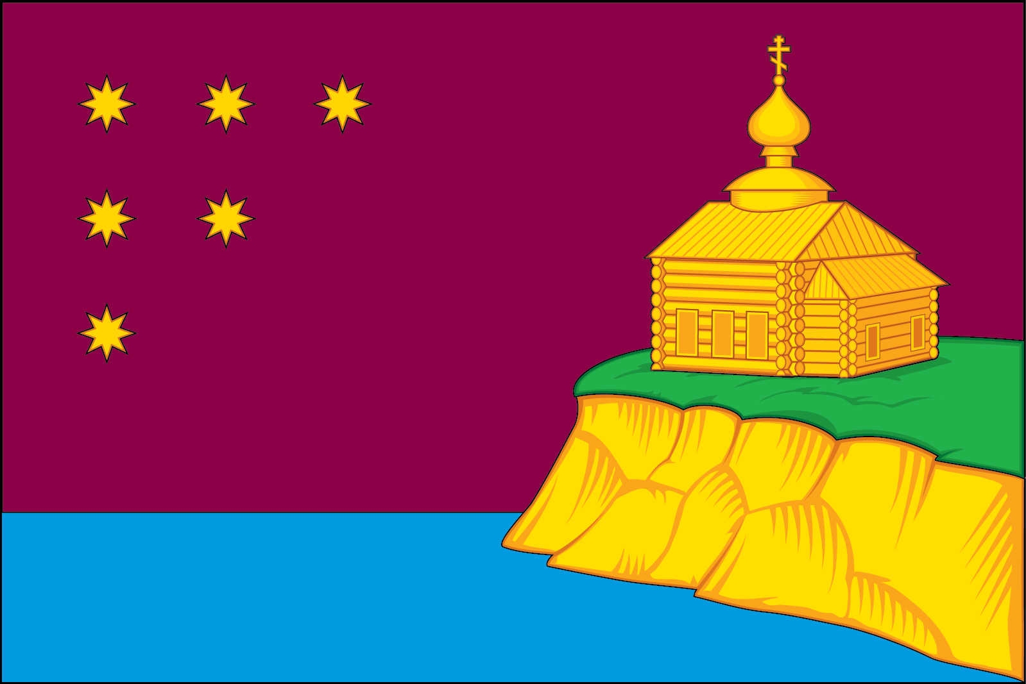

(оборотная сторона)

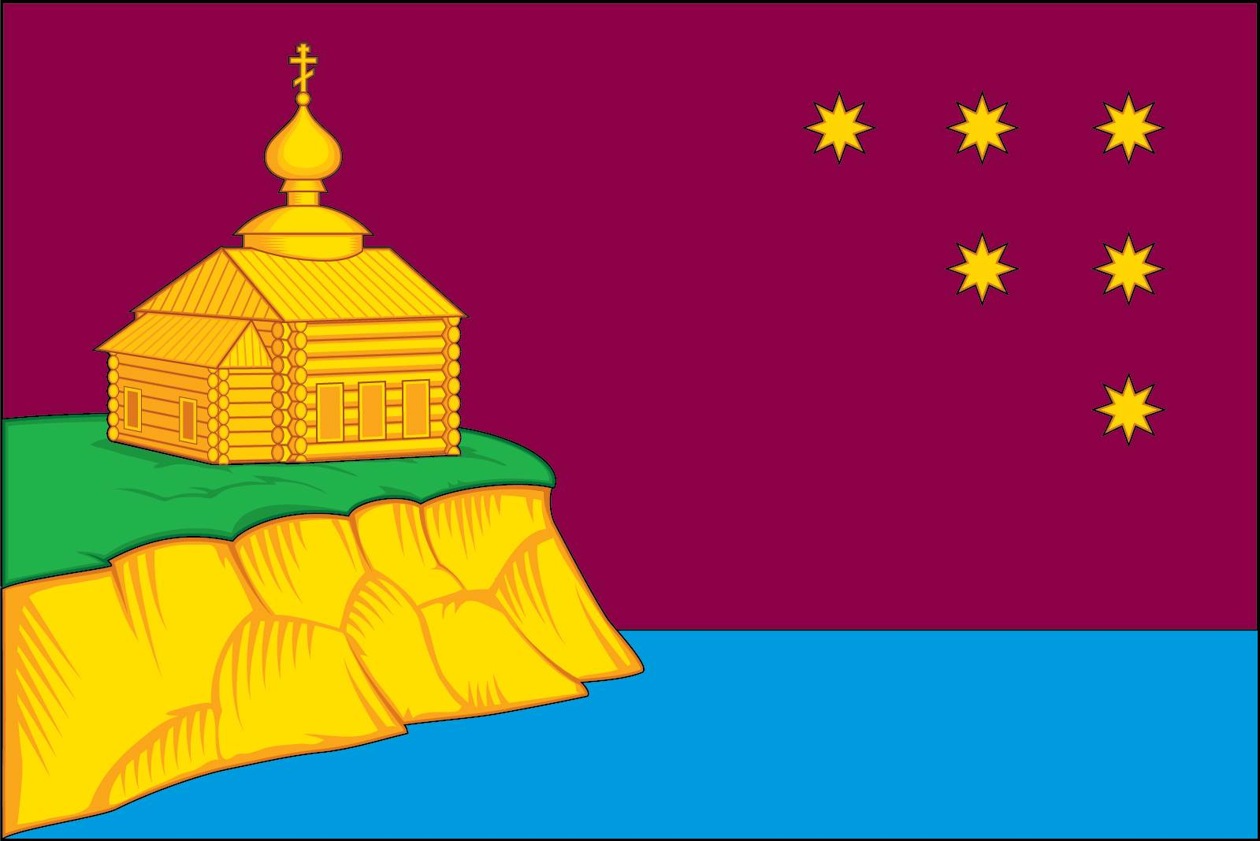

Размещение флагов: 1 – флаг РФ или субъекта РФ, 2 – флаг муниципального образования, где цифровые обозначения указывают на степень почетности места размещения флага при взгляде от зрителя.

